Nama : ANDRIYAN TATAK WIGUNA

Nim : V3920008

Kelas : TI D

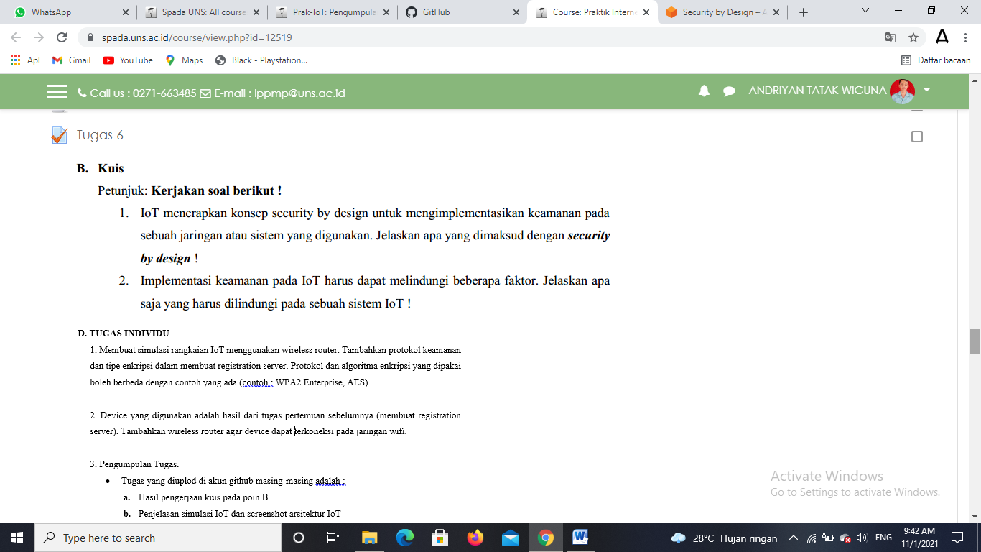

1. pendekatan untuk keamanan dan kepatuhan pada skala yang mencakup banyak industri, standar, dan kriteria keamanan
2. factor yang harus di lindungi oleh sistem iot adalah data dari industri dan keamanan hacker